Практико – познавательная деятельность
в соответствии ФГОС ДО в старшей группе «Непоседы».
Формирование исследовательских умений дошкольников одна из важнейших задач современной образовательной практики в рамках новых федеральных государственных образовательных стандартов.
Развитие ребёнка дошкольного возраста во многом зависит от разнообразия видов деятельности, которые осваиваются им в партнёрстве с взрослым. Это игровая и продуктивная деятельность, восприятие художественной литературы. Но, немало важна в детском саду - познавательно-исследовательская деятельность детей, имеющая основу в спонтанном экспериментировании, поисковой активности ребёнка. Конечно, ребёнок познаёт мир в процессе любой своей деятельности. Но, именно в познавательно-исследовательской деятельности дошкольник получает возможность впрямую удовлетворить присущую ему любознательность (почему, зачем, как устроен мир) практикуется в установлении причинно-следственных родовых, пространственных и временных связей между предметами и явлениями, что позволяет ему не только расширять, но и упорядочивать свои представления о мире, достигать высокого умственного развития.

Почему бывает дождик?
Почему течёт вода?
Почему краснеет бурщик?
Почему горит звезда?
Почему кот лижет лапу?
Почему нет ночью дня?
Почему зовёт мой папа
Почемучкою меня?
Дети очень пытливы и любознательны .Приходит время, когда в день нам приходится слышать "100 тысяч почему": почему зиму сменяет осень, почему замерзает на речке вода ,куда летят птицы т.д.????
И порой, мы взрослые теряемся перед таким количеством "почему?" Да и как объяснить ребенку очевидные (на наш взгляд) вещи? И чтобы ответить на некоторые детские вопросы, 19 июня было организовано познавательное мероприятие под названием « День чудес» дети с родителями проводили разные опыты и эксперименты.
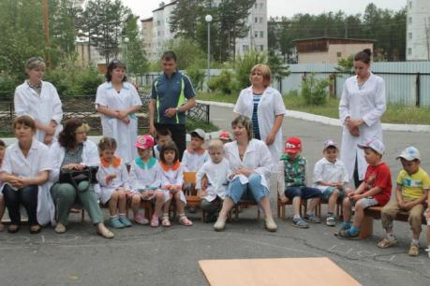

Настя А. с мамой Опыт « Вулкан»
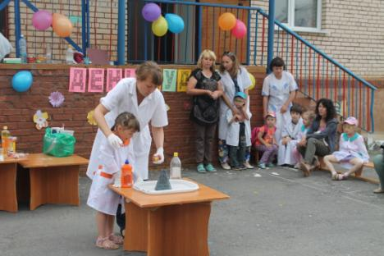 Были эксперименты с водой растительным маслом ,огнем, карандашами т.д. Дети воочию увидели самые интересные превращения .
Алеша З. с братом Мишей и мамой. Опыт « Крепкий мостик»

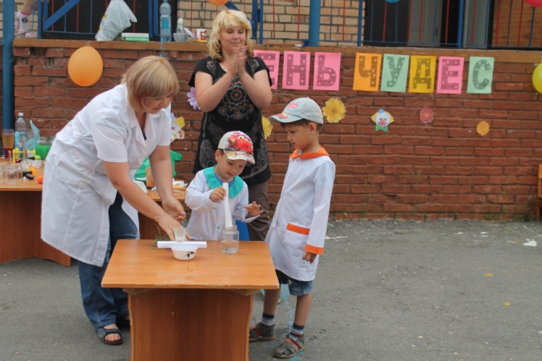
Семьи Алёши М. и Валеры Р. Опыт « Буря в стакане»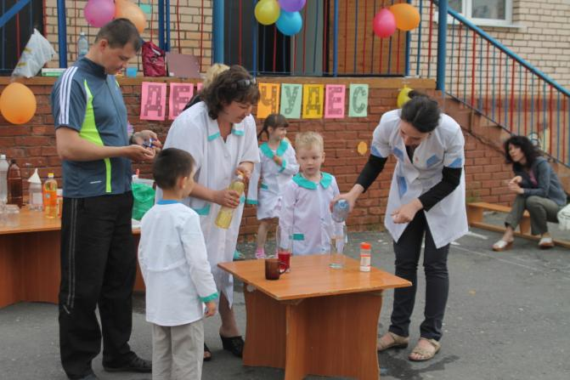
Саша З. с братом и мамой .Опыт « Карандаши»

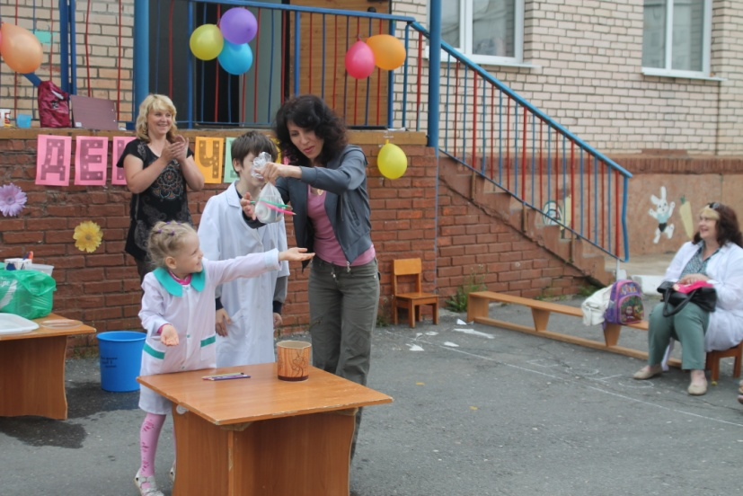

Алина К. с бабушкой .Опыт « Скрепка и магнит»
Алинв
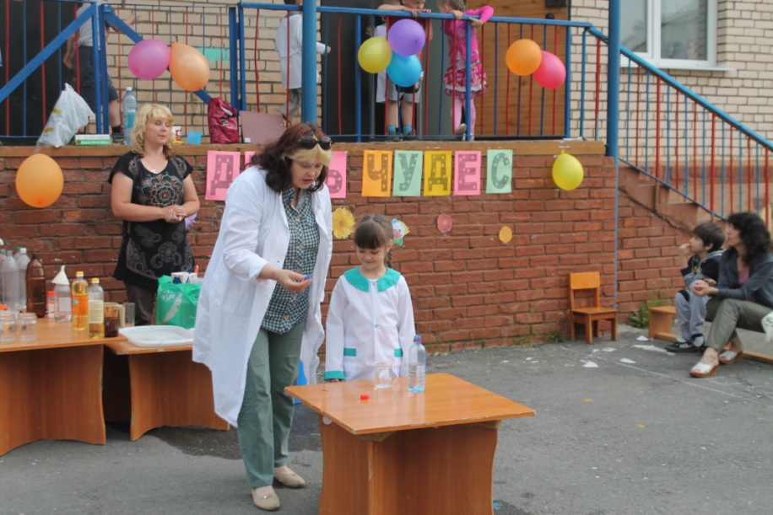

Алёша К. с мамой опыт « Веселое превращение»
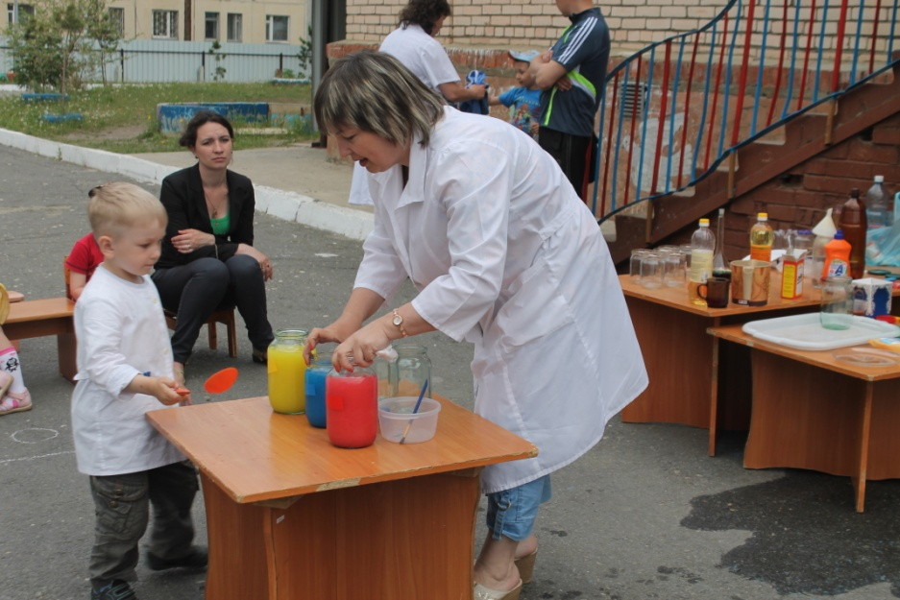

В качестве зрителей были приглашены ребята из параллельной группы им было очень интересно наблюдать за всем что происходило .

Дети вместе с родителями стали волшебниками как настоящие экспериментаторы надели белые халаты, перчатки , очки для безопасности вооружились всем необходимым . 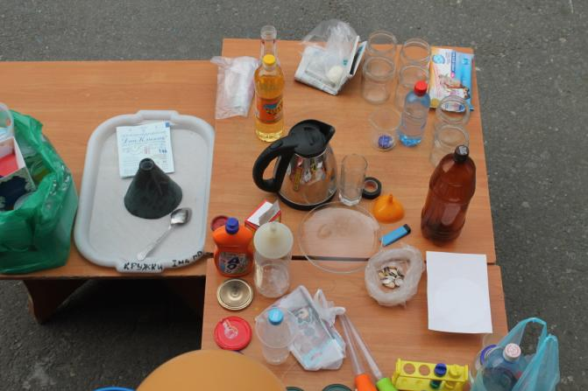

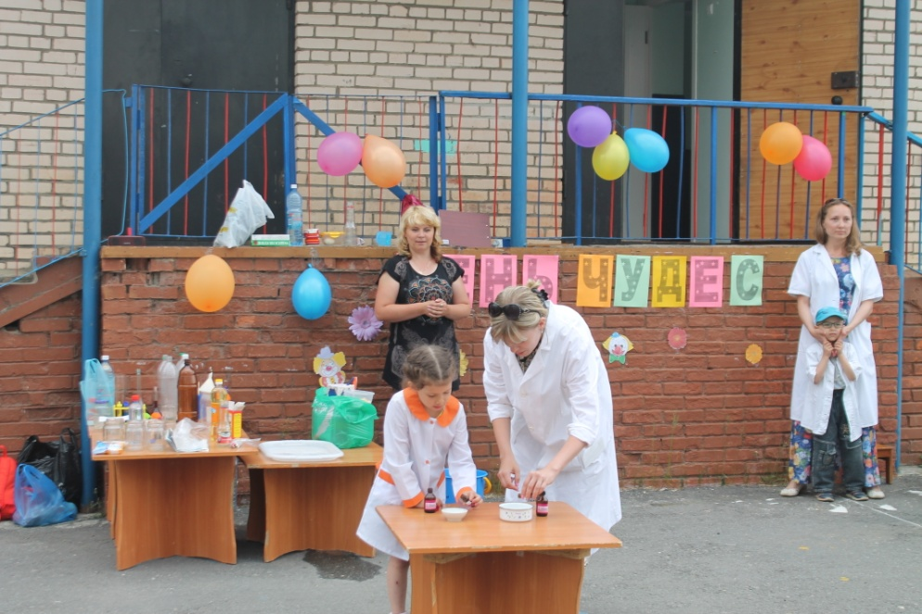
Вика К. с мамой опыт с огнем. 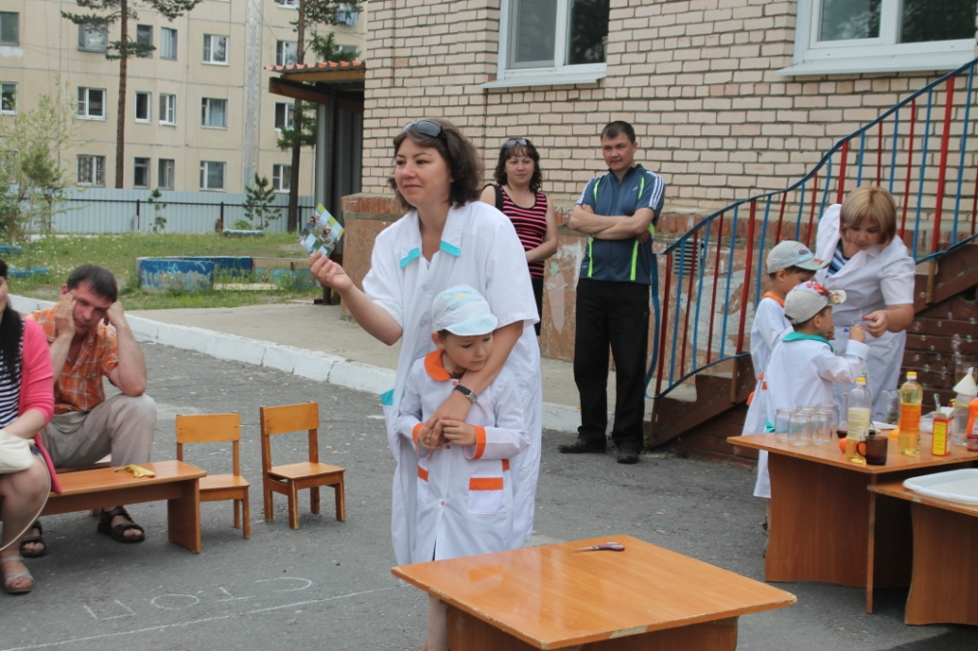
Кирилл Б. с мамой « Как пройти сквозь фотографию»
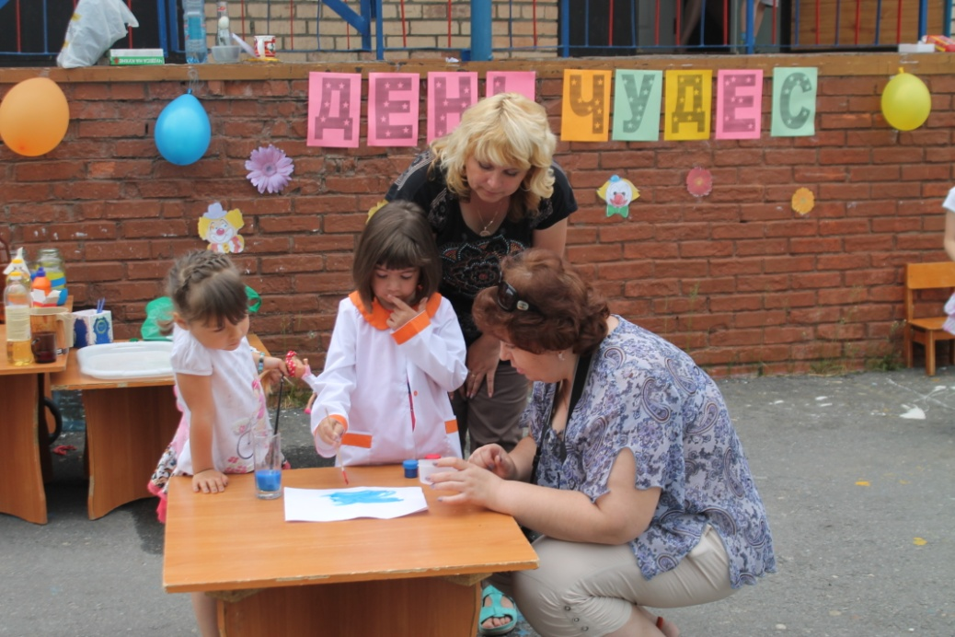
София Г. С мамой .Опыт « Весёлое рисование»
Хочу поблагодарить за активное участие родителей группы которые нашли время и порадовали ребят.

Я думаю, нам удалось собрать "копилочку" идей и разнообразных опытов и экспериментов, которые можно проводить вместе с детьми для расширения их представлений о мире, для интеллектуального и творческого развития
В дошкольном возрасте во время проведения занятий дети должны получать только положительные эмоции, удовлетворение и чувство самоуважения от достигнутых результатов. Следовательно, нужен особый подход к обучению, который построен на основе естественного стремления ребенка к самостоятельному изучению окружающего. Это – исследовательское обучение, так как оно направлено на развитие у ребенка умений и навыков научного поиска, на воспитание истинного творца.

Материал подготовила воспитатель старшей группы №2 Кравченко С.В. Июнь 2015 год

